CDS Assignment No : 1

Question no 1.

Print the Sum of Adjacent integers [Use function]

The program must accept an integer array of size N as the input. For each integer, the  program must print the sum of its adjacent integers as the output.

Input:  5

  60 20 10 25 100

Output:

  20 70 45 110 25

Code:

#include<stdio.h>

void adj_sum(int a[], int);

void main()

{

    int size, i;

    scanf("%d", &size);

    int arr[size];

    for (i = 0; i < size ; i++)

    {

        scanf("%d", &arr[i]);

    }

    adj_sum(arr, size);

    //20EUCS147

}

void adj_sum(int a[], int size)

{

    int i;

    for (i = 0; i < size ; i++)

    {

        if (i == 0)

        {

            printf("%d ", a[1]);

        }

        else if (i == (size - 1))

        {

            printf("%d ", a[i - 1]);

        }

        else

        {

            printf("%d ", (a[i - 1] + a[i + 1]));

        }

    }

}

Sample out put:

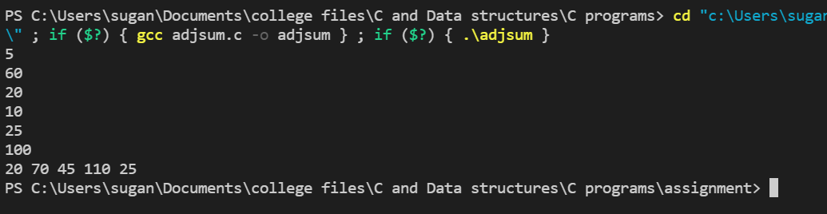

Question 2

Write a C program to print only unique elements in an array using function

Input: 5

 10 20 10 30 40

Output:

 20 30 40

Code :

#include<stdio.h>

void perfect(int[] ,int);

void main()

{

    int size, i;

    scanf("%d", &size);

    int arr[size];

    for (i = 0; i < size ; i++)

    {

        scanf("%d", &arr[i]);

    }

    perfect(arr, size);

    // 20EUCS147

}

void perfect(int a[], int size)

{

    int i, j, temp;

    for (i = 0; i < size ; i++)

    {

        for (j = i + 1; j < size ; j++ )

        {

            if (a[i] == a[j])

            {

                temp = a[j];

            }

        }

        if (!(temp == a[i]))

        {

            printf("%d ", a[i]);

        }

    }

}

Output :

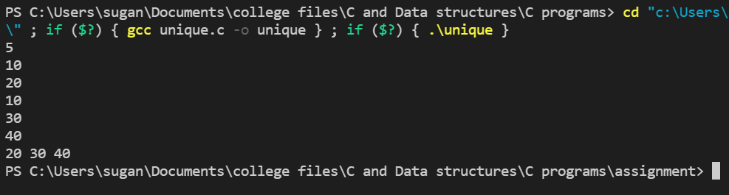

Question 3:

Write a C program to check the given number is perfect number or not using function

Code:

#include<stdio.h>

void is_perfect_num(int);

void main()

{

    int num;

    scanf("%d", &num);

    is_perfect_num(num);

    // 20EUCS147

}

void is_perfect_num(int num)

{

    int temp = 0, i;

    for (i = 1;i < num; i++)

    {

        if (num%i == 0)

        {

            temp += i;

        }

    }

    if (temp == num)

    {

        printf("It is a perfect number !");

    }

    else

    {

        printf("It is not a perfect number :(");

    }

}

Output:

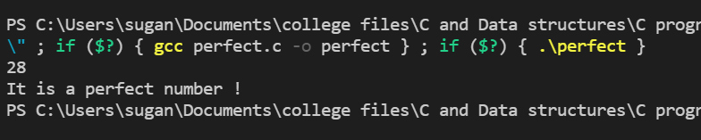

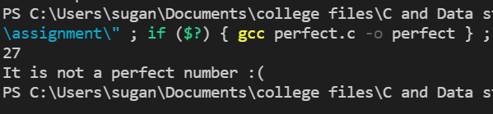

Question 4:

Write a C program to reverse a given string using recursion

Code:

#include<stdio.h>

void revrse(char[] ,int);

void main()

{

    int size = 10;

    char st[10] = "Goodstring";

    printf("%s", st);

    revrse(st, size);

    //20EUCS147

}

void revrse(char st[], int size)

{

    printf("%c", st[size - 1]);

    size--;

    if (size != 0)

    {

        return revrse(st, size);

    }

}

Output:

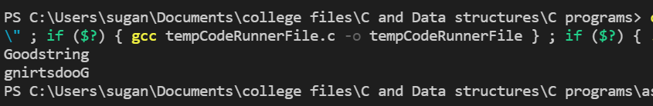

Question 5:

Write a C program to compute the sum of all elements in an array using pointers

Code:

#include<stdio.h>

void main()

{

    int size, i, total = 0, *arrp;

    printf("give the arr size");

    scanf("%d", &size);

    int arr[size];

    printf("Enter the arr elements \n");

    for (i = 0; i < size; i++)

    {

        printf("Enter element %d :", i);

        scanf("%d", &arr[i]);

    }

    for (i = 0; i< size; i++)

    {

        arrp = &arr[i];

        total += *arrp;

    }

    printf("The total sum is %d", total);

    //20EUCS147

}

Output:

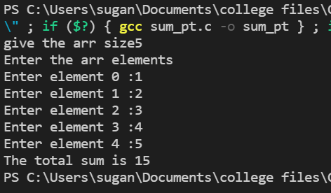

Question 6:

Write a C program to compute the sum of all elements in an array using pointers  Write a C program to calculate class pass percentage by using structure  Input:

 Enter the number of students: N

Code:

#include<stdio.h>

struct student_mark

{

    char name[10];

    int marks[5];

};

void main()

{

    int i, n, j, count;

    float res, temp;

    printf("Enter no of students :");

    scanf("%d", &n);

    struct student_mark student[n];

    for (i = 0; i < n; i++ )

    {

        printf("Enter the student%d name :", i + 1);

        scanf("%s", student[i].name);

        for (j = 0; j < 5; j++)

        {

            printf("Enter %s subject%d mark:", student[i].name, j + 1);

            scanf("%d", &student[i].marks[j]);

        }

    }

    for (i = 0; i < n; i++)

    {

        count = 0;

        for(j = 0; j < 5; j++)

        {

            if (student[i].marks[j] < 40)

            {

                count = 1;

            }

        }

        if (count == 1)

        {

            temp += 1;

        }

    }

    res = ((n - temp)/n)*(100.0) ;

    printf("\nThe pass percentage is %.2f", res);

    // 20EUCS147

}

Output:

